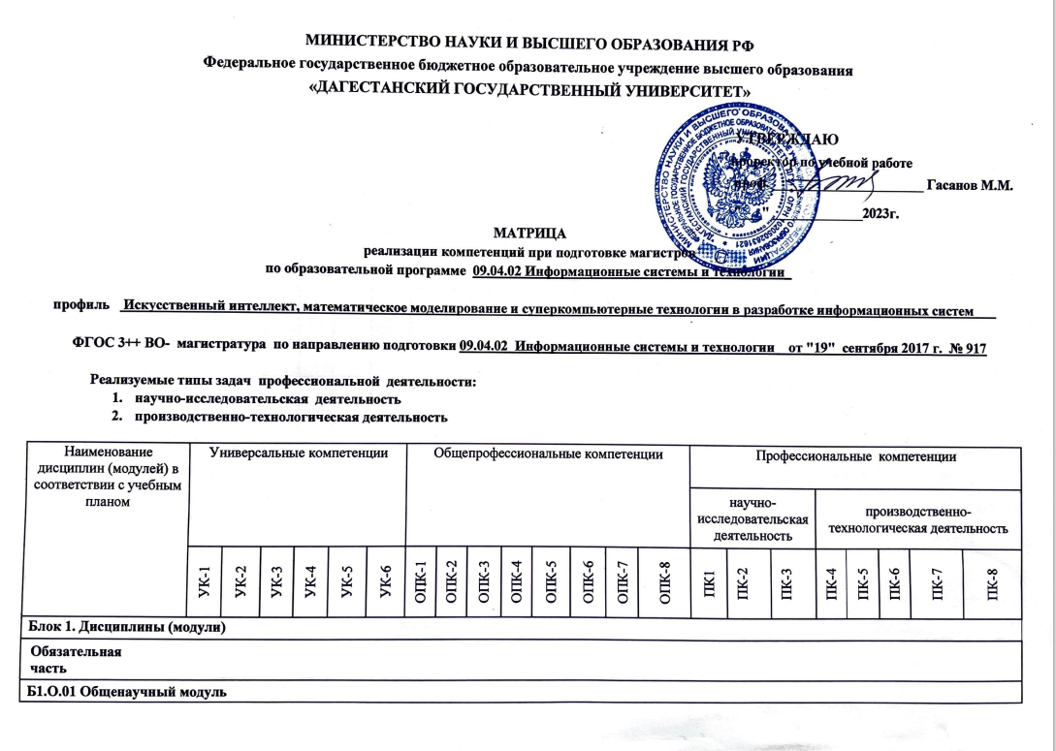

Б1.О.01 Общенаучный модуль
Профессиональная коммуникация на иностранном языке | + |  |  |  | + | +
Информационные системы и технологии в научных исследованиях |  |  | + | + |  |  | +
Б1.О.02 Базовый модуль направления
Методы исследования и моделирования информационных процессов и технологий |  |  |  |  |  |  |  |  |  |  |  |  | + |  |  |  |  |  |  |  |  |  | +
Микропроцессорные системы |  |  |  |  |  |  |  |  |  |  |  |  | + |  |  |  |  |  |  |  |  |  |  |  |  |  |  |  |  |  |  |  | + |  |  |  |  |  |  |  |  |  |  |  |  |  |  |  |  |  |  |  |  |  |  |  |  |  | +
Математические основы искусственного интеллекта |  |  |  |  |  |  |  | + |  |  |  |  |  |  | + |  | +
Системная инженерия |  |  |  |  |  |  |  |  |  |  |  |  |  | + |  |  |  |  |  |  |  |  |  |  |  |  |  |  |  |  |  |  |  |  |  |  |  |  |  |  |  |  |  |  |  |  |  |  |  |  |  |  |  |  |  |  |  |  | +
Архитектура и программное обеспечение супер -ЭВМ |  |  |  |  |  |  |  |  | + |  |  |  | + |  |  |  |  |  |  |  |  |  |  |  |  |  |  |  |  |  |  |  | +
Научный семинар |  |  |  |  |  |  |  |  |  | + | + |  |  |  |  |  |  | +
Часть, формируемая участниками образовательных отношений
Б1.В.01 Модуль профильной направленности

Современные технологии функционального программирования |  |  |  |  |  |  |  |  | + |  |  |  |  |  |  |  |  |  |  |  |  |  |  |  |  |  |  |  |  |  |  |  |  |  |  |  |  |  |  |  | + |  |  |  |  |  |  |  |  |  |  |  |  | +
Вычислительные системы |  |  |  |  |  |  |  |  |  |  |  |  |  |  | + |  |  |  |  |  |  |  |  |  |  | +
Облачные вычисления |  |  |  |  |  |  |  |  |  |  |  |  |  |  |  | + | +
Современные методы обработки больших данных |  |  |  |  |  |  |  |  |  |  |  |  |  | + |  |  |  | + |  |  |  |  |  |  |  |  |  |  |  | +
Безопасность систем баз данных |  |  |  |  |  |  |  |  |  |  |  |  |  | + |  | + |  |  |  |  |  |  |  |  |  |  |  |  |  | + |  |  |  |  |  |  |  |  |  |  |  |  |  |  |  |  |  | +
Б1.В.ДВ.01 Дисциплины по выбору Б1.В.ДВ.1

Нейронные сети |  |  |  |  |  |  |  | + |  |  |  |  |  |  |  |  | + |  |  |  |  |  |  |  |  |  |  |  |  |  |  |  |  |  |  |  | +
Объектно - ориентированное проектирование информационных систем |  |  |  |  |  |  |  |  | + |  |  |  |  |  |  |  |  |  |  |  |  |  |  |  |  |  | + |  |  |  |  |  |  | +
Б1.В.ДВ.02 Дисциплины по выбору Б1.В.ДВ.2

Технологии распределенных баз данных на основе глобальных  компьютерных сетей |  |  |  |  |  |  |  |  |  |  |  |  |  | + |  |  |  |  |  |  |  |  |  |  |  |  |  |  |  |  |  | +
Физические основы микроэлектроники |  |  |  |  |  |  |  | + |  |  |  |  |  |  |  |  |  |  |  |  |  |  |  |  |  |  |  |  |  |  |  | +
Б1.В.ДВ.03 Дисциплины по выбору Б1.В.ДВ.3

Организация человеко-машинного взаимодействия |  |  |  |  |  |  |  | + |  |  |  |  |  |  | + |  |  |  | + |  |  |  |  |  |  |  |  |  |  |  |  |  |  |  |  | +
Цифровые системы автоматического управления |  |  |  |  |  |  |  |  |  | + |  | +
ДБ1.В.ДВ.04 Дисциплины по выбору Б1.В.ДВ.4

Инженерная графика (компас -3D) |  |  |  |  |  |  |  |  |  |  |  |  | + |  |  |  |  |  |  |  |  |  |  |  |  |  |  |  |  |  |  |  |  |  |  |  |  |  |  |  |  | +
Разработка приложений на Базе СУБД |  |  |  |  |  |  |  |  |  |  |  |  | + |  |  |  |  |  |  |  |  |  |  |  |  |  |  |  |  |  |  |  |  |  |  |  |  |  |  |  |  | +
Б1.В.ДВ.05 Модуль мобильности

Проектирование информационных систем (Онлайн-курс НОУ ИНТУИТ) |  |  |  |  |  |  |  |  | + |  |  |  |  |  |  |  | +
Протоколы мобильных и конвергентных сетей (Онлайн-курс Университет ИТМО) |  |  |  |  |  |  |  |  | \ | + |  |  |  |  |  |  |  |  |  |  |  |  |  |  |  |  |  |  |  |  |  |  |  |  |  |  |  |  |  |  |  |  |  |  |  |  |  |  |  |  |  |  |  |  |  |  |  | +
Блок 2.Практика

Обязательная часть

Учебная практика, технологическая (проектно-технологическая) |  |  |  |  |  |  |  | + | + | + |  | + | + | + | + | + | + |  |  |  |  | + | + |  |  |  |  |  |  | + |  |  |  |  | + |  |  | + |  |  |  |  |  |  | + |  |  |  |  |  |  |  |  |  |  |  | +
Производственная практика, научно исследовательская работа |  |  |  |  |  |  |  | + | + | + |  | + | + | + | + | + | + |  |  |  |  | + | + |  |  |  |  |  |  | + |  |  |  |  | + |  |  | + |  |  |  |  |  |  | + |  |  |  |  |  |  |  |  |  |  |  | +
Производственная практика, эксплуатационная |  |  |  |  |  |  |  | + | + | + |  | + | + | + | + | + | + |  |  |  |  | + | + |  |  |  |  |  |  | + |  |  |  |  | + |  |  | + |  |  |  |  |  |  | + |  |  |  |  |  |  |  |  |  |  |  | +

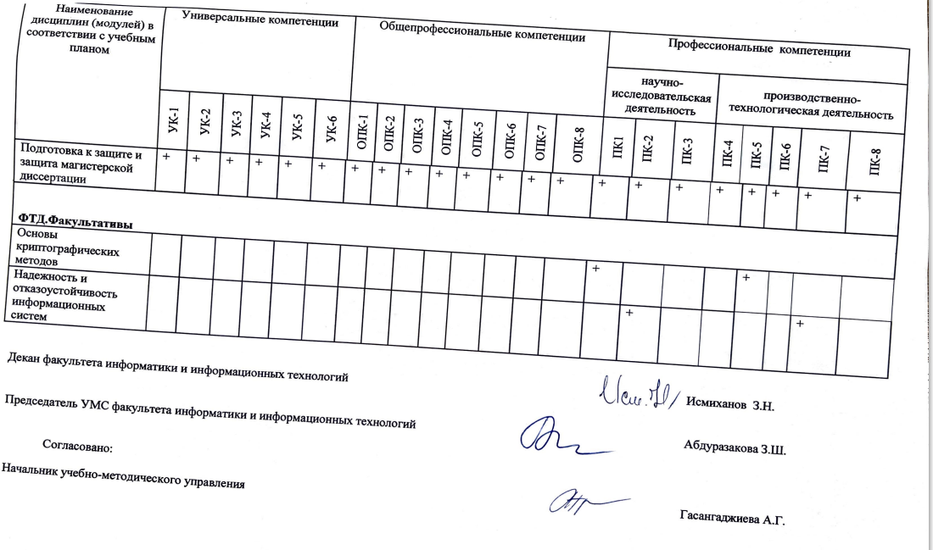

Категории и наименования формируемых компетенций
Наименование категории (группы) компетенций | Код и наименование компетенции
Универсальные компетенции
Системное и критическое мышление | УК-1. Способен осуществлять критический анализ проблемных ситуаций на основе системного подхода, вырабатывать стратегию действий
Разработка и реализация проектов | УК-2. Способен управлять проектом на всех этапах его жизненного цикла
Командная работа и лидерство | УК-3 Способен организовывать и руководить работой команды, вырабатывая командную стратегию для достижения поставленной цели
Коммуникация | УК-4. Способен применять современные коммуникативные технологии, в том числе на иностранном(ых) языке(ах), для академического и профессионального взаимодействия
Межкультурное взаимодействие | УК-5. Способен анализировать и учитывать разнообразие культур в процессе межкультурного взаимодействия
Самоорганизация и саморазвитие (в том числе здоровье сбережение) | УК-6. Способен определять и реализовывать приоритеты собственной деятельности и способы ее совершенствования на основе  самооценки
Общепрофессиональные компетенции
 | ОПК-1. Способен самостоятельно приобретать, развивать и применять математические, естественнонаучные, социально-экономические и профессиональные знания для решения нестандартных задач, в том числе в новой или незнакомой среде и в междисциплинарном контексте;
 | ОПК-2. Способен разрабатывать оригинальные алгоритмы и программные средства, в том числе с использованием современных интеллектуальных технологий, для решения профессиональных задач;
 | ОПК-3 Способен анализировать профессиональную информацию, выделять в ней главное, структурировать, оформлять и представлять в виде аналитических обзоров с обоснованными выводами и рекомендациями;
 | ОПК-4. Способен применять на практике новые научные принципы и методы исследований.
 | ОПК-5. Способен разрабатывать и модернизировать программное и аппаратное обеспечение информационных и автоматизированных систем;
 | ОПК-6. Способен использовать методы и средства системной инженерии в области получения, передачи, хранения, переработки и представления информации посредством информационных технологий;
 | ОПК-7. Способен разрабатывать и применять математические модели процессов и объектов при решении задач анализа и синтеза распределенных информационных систем и систем поддержки принятия решений;
 | ОПК-8 Способен осуществлять эффективное управление разработкой программных средств и проектов.
Профессиональные компетенции
Тип задач профессиональной деятельности: научно-исследовательский | ПК-1 : Способен исследовать и разрабатывать архитектуры систем искусственного интеллекта для различных предметных областей на основе комплексов методов и инструментальных средств систем искусственного интеллекта
 | ПК-2 : Способен руководить проектами по созданию, внедрению и использованию одной или нескольких сквозных цифровых технологий искусственного интеллекта в прикладных областях
 | ПК-3 : Способен предлагать и адаптировать методики оценки качества проводимых исследований в области математического моделирования информационных систем и технологий и методов искусственного интеллекта, составлять отчеты о проделанной работе, подготавливать обзоры, готовить публикации
Тип задач профессиональной деятельности: производственно-технологический | ПК-4  Способен осуществлять руководство по созданию и развитию систем и комплексов обработки данных, в том числе больших данных, для корпоративных и государственных заказчиков
 | ПК-5 : Способен разрабатывать и применять методы и алгоритмы машинного обучения для решения задач искусственного интеллекта
 | ПК-6 : Способен руководить проектами по созданию, поддержке и использованию системы искусственного интеллекта на основе нейросетевых моделей и методов
 | ПК-7 : Способен разрабатывать и модернизировать программное и аппаратное обеспечение технологий и систем искусственного интеллекта с учетом требований информационной безопасности в различных предметных областях
 | ПК-8 : Способен разрабатывать и исследовать теоретические и экспериментальные модели объектов профессиональной деятельности на основе искусственного интеллекта, математического моделирования и суперкомпьютерных технологий

